Національний технічний університет України
«Київський політехнічний інститут імені Ігоря Сікорського»
Факультет інформатики та обчислювальної техніки
Кафедра обчислювальної техніки

Структури даних і алгоритми
Лабораторна робота №4
Алгоритми двійкового пошуку

Виконала:
студентка групи ІО-63
Лук`янова С.С
Номер у списку групи: 12
Перевірив: Русінов В.В
Київ-2026
1. Мета лабораторної роботи
Засвоєння теоретичного матеріалу та набуття практичних навичок розв'язання задачі пошуку заданої категорії елементів за допомогою різних алгоритмів методу двійкового пошуку у двовимірних масивах.
2. Завдання на лабораторну роботу + умова завдання за варіантом
Загальне завдання:
- Написати програму розв'язання задачі пошуку (за варіантом) у двовимірному масиві (матриці) методом двійкового пошуку. Конкретний алгоритм двійкового пошуку (№1 або №2) задається варіантом завдання.
- Розміри матриці m та n взяти самостійно в межах від 7 до 10.
- При тестуванні програми підбирати такі вхідні набори значень матриці, щоб можна було легко відстежити коректність виконання пошуку, і щоб ця коректність була протестована для всіх можливих випадків. З метою тестування дозволяється використовувати матриці меншого розміру.
3. Текст програми
#include <stdio.h>
#define N 7
void printMatrix(double matrix[N][N]) {
for (int i = 0; i < N; i++) {
for (int j = 0; j < N; j++) {
printf("%5.1f ", matrix[i][j]);
}
printf("\n");
}
}
int main() {
double matrix[N][N] = {
{0.0, 0.0, 0.0, 0.0, 0.0, 0.0, 1.5},
{0.0, 0.0, 0.0, 0.0, 0.0, 2.5, 0.0},
{0.0, 0.0, 0.0, 0.0, 3.5, 0.0, 0.0},
{0.0, 0.0, 0.0, 3.5, 0.0, 0.0, 0.0},
{0.0, 0.0, 3.5, 0.0, 0.0, 0.0, 0.0},
{0.0, 5.0, 0.0, 0.0, 0.0, 0.0, 0.0},
{6.5, 0.0, 0.0, 0.0, 0.0, 0.0, 0.0}
};
printf("Initial matrix %dx%d:\n", N, N);
printMatrix(matrix);
double X = 4.2;
printf("\nTarget value X = %.1f\n", X);
int L = 0;
int R = N - 1;
int steps = 0;
while (L < R) {
steps++;
int m = L + (R - L) / 2;
if (matrix[m][N - 1 - m] < X) {
L = m + 1;
} else {
R = m;
}
}
steps++;
if (matrix[L][N - 1 - L] == X) {
printf("\nElement found!\n");
printf("Index in diagonal (leftmost): %d\n", L);
printf("Coordinates in matrix: row %d, column %d\n", L, N - 1 - L);
printf("Binary search steps count: %d\n", steps);
} else {
printf("\nElement %.1f not found in the secondary diagonal.\n", X);
printf("Binary search steps count: %d\n", steps);
}
return 0;
}
4. Вхідні дані
Для перевірки алгоритму я використувала квадратну матрицю дійсних чисел розміром 7х7. Відповідно до вимог, масив задається вже відсортованим. Елементи побічної діагоналі матриці впорядковані за незменшенням і мають такі значення: A = {1.5, 2.5, 3.5, 3.5, 3.5, 5.0, 6.5}. Шуканий елемент (3.5) міститься кілька разів підряд, щоб наочно продемонструвати здатність Алгоритму №2 знаходити найлівіший збіг.
З метою тестування коректності виконання пошуку для всіх можливих випадків, програма по черзі приймала такі вхідні значення шуканого числа X:
X=3.5 - перевірка пошуку елемента, який міститься посередині та має дублікати.
X=1.5 - перевірка пошуку елемента, що знаходиться на самому початку масиву (ліворуч).
X=6.5 - перевірка пошуку елемента, що знаходиться в самому кінці масиву (праворуч).
X=4.2 - перевірка поведінки алгоритму, коли шуканий елемент відсутній у масиві
5. Тестування програми
Тест 1.1
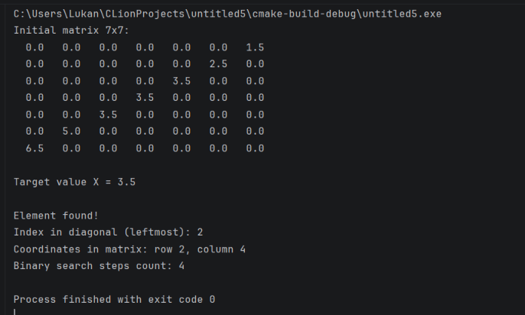
Тест 1.2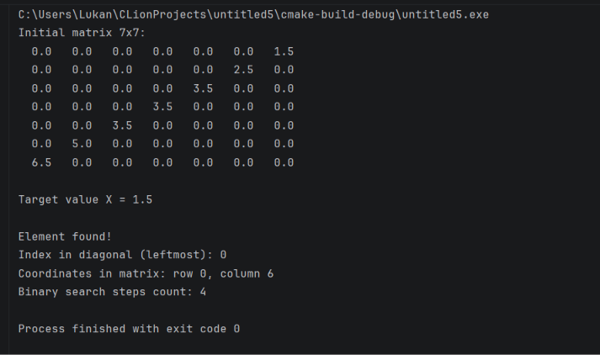
Тест 1.3
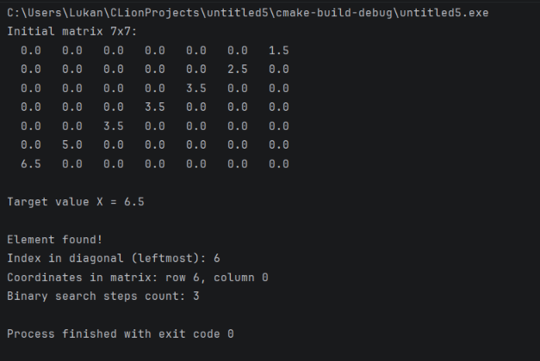
Тест 1.4
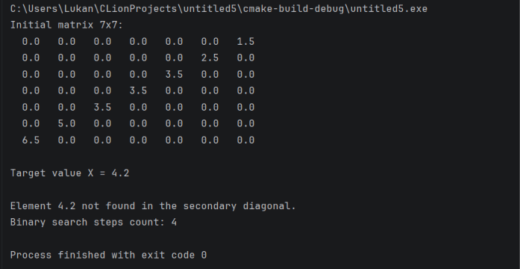
6. Висновок
Під час виконання лабораторної роботи я практично дослідила роботу алгоритмів двійкового пошуку на прикладі побічної діагоналі матриці. Реалізований мною Алгоритм №2 відпрацював абсолютно коректно у всіх перевірених випадках: програма успішно знайшла шуканий елемент на самому початку масиву (ліворуч, X=1.5), в самому кінці (праворуч, X=6.5), посередині (X=3.5), а також правильно обробила ситуацію, коли заданий елемент був відсутній (X=4.2).
Аналізуючи результати пошуку повторюваного числа 3.5 (яке спеціально дублювалося тричі підряд), я наочно побачила головну відмінність між двома алгоритмами. Мій Алгоритм №2 стабільно знаходив строго найлівіший (перший) збіг. Це відбувається тому, що він не перериває цикл при першому ж знайденому значенні, а продовжує звужувати межі пошуку до моменту, поки L не стане рівним R. Натомість Алгоритм №1 у цій же ситуації зупинився б одразу, як тільки натрапив би на умову A[m] == X, тобто він би просто знайшов довільний збіг десь посередині групи дублікатів.
Щодо кількості кроків: для моєї діагоналі з 7 елементів двійковому пошуку знадобилося лише 3-4 порівняння для отримання кінцевого результату. Якби я застосувала звичайний лінійний пошук, то в найгірших випадках (пошук елемента праворуч або пошук відсутнього числа) алгоритму довелося б зробити 7 кроків перевірки. Це практично доводить, що метод двійкового пошуку (O(log2N)) потребує набагато меншої кількості кроків і є значно ефективнішим за лінійний (O(N)).

